Образец сообщения

Полезные ископаемые

Природный песок
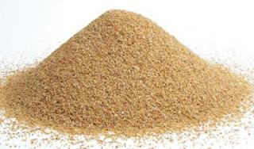Сам по себе природный песок – это осадочная горная порода, которая возникла в результате дробления и измельчения твердых частичек пород. Природный песок являет собой рыхлую смесь маленьких частичек диаметром до 5 мм. Песок бывает речным, карьерным мытым или сеяным, строительным, морским, озёрным. Лучший песок – это тот, который извлекают из ниш водоемов.
Природный песок чрезвычайно распространён и имеется в изобилии. Буквально, каждый населенный пункт или территория имеет свой источник добычи песка.
Применение природного песка – широчайшее! Природный песок используют больше всего в строительстве: как основу для дорог, насыпей, для декоративного украшения территорий, для создания растворов (предназначение – кладка, штукатурка, фундамент, бетон). Когда делают ЖБИ (железобетонные изделия), высококлассный прочный бетон, тротуарную плитку, бордюры, кольца для колодцев – используют именно крупнозернистый песок (диаметр частичек до 3 мм). Песок – основной компонент в выплавке стекла.

